用例建模

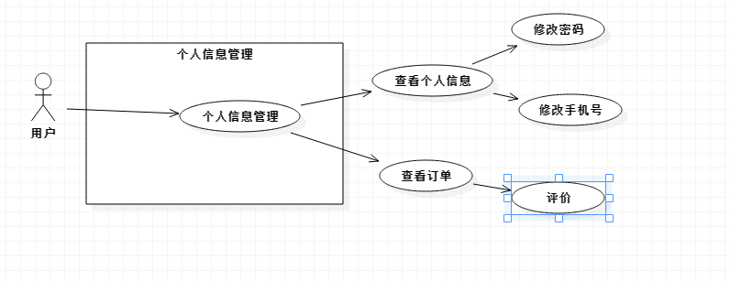

个人信息管理的用例建模如下：

**个人信息管理**

|  |
| --- |
| **用例名称**：个人信息管理 |
| **用例标识号**：1001 |
| **参与者**：用户 |
| **简要说明**： 用户修改个人信息 |
| **前置条件：** 用户已登录猫眼客户端 |
| **基本事件流：**  1．用户找到我的“个人信息管理模块”，点击“我的信息”按钮，进行查看个人信息，点击“查看订单”按钮，进行订单的查看（可进行回复订单）。  2．这个页面出现一个编辑文本框，每个文本框显示当前用户的个人信息，往文本框填写用户信息（修改密码、手机号）。  3．用户准确填写完修改后的信息，点击修改。  4．用例终止  **其他事件流A1:** |
| 若用户修改信息时信息没有填写完全或填写不正确，弹出一个与之填写对应错误信息的提示框，点击 “修改”按钮无效。 |
| **异常事件流**： 1.点击修改按钮后，页面将弹出一个修改结果提示框。 |
| **后置条件**： 个人信息修改成功。 |
| 注释：无 |